Экспертиза по установке строительной высотной люльки.
Для натурного понимания требований технического регламента по безопасности и эксплуатации фасадных люлек, приведем пример содержания технической экспертизы.
Подвесная платформа:
Регистрационный номер: 21706.
Дата регистрации: январь 2020 года.
Модель: ZLP630.
Максимальное количество человек: 3.
Максимальная грузоподъемность: 630 кг.
Требования к фасадным люлькам
При производстве работ в безопорном пространстве невозможно обойтись без специального снаряжения, подъемно-транспортных машин или механизмов. Нормы охраны труда диктуют суть требований к фасадным люлькам, их конструкционным особенностям. В зависимости от актуальной грузоподъемности варьируется уровень технических показателей.
Основные преимущества фасадного подъемника:
безопасность (при соблюдении правил эксплуатации);
функциональность;
простота в управлении и обслуживании;
достаточно высокая грузоподъемность.
Технические характеристики фасадной люльки отражены в паспорте изделия, основные требования к оборудованию следующие.
Каждый строительный подъемник должен иметь маркировку, где указаны:
- грузоподъемность;
- максимальная высота подъема;
- скорость при опускании;
- условное обозначение конкретного ПС;
- номинальное напряжение питания;
- вылет;
- наименование предприятия–изготовителя, товарный знак;
- дата технического освидетельствования.
Настил (дно) люльки должен быть ровным; иметь твердую поверхность, исключающую возможность скольжения и не выходящую за габариты конструкции; выдерживать нагрузку вдвое больше паспортной.
Жесткие перила ограждения располагаются по всему периметру на высоте от 1100 мм.
Конструкция должна исключать случайное выскальзывание работающих, возможность опрокидывания при раскачивании.
Применяемые тросы, канаты должны соответствовать действующим государственным стандартам, иметь свидетельство об испытании. Для крепления к консолям следует использовать специальные зажимы.
ПРАВИЛА БЕЗОПАСНОСТИ
Запрещено использовать люльки при ветре (скорость выше 10 м/с), плохой видимости (дождь, снег, туман), обледенении и в иных условиях, ставящих под угрозу безопасность людей.
К работе допускаются только полностью исправные механизмы, прошедшие техническое освидетеьствование. Контрольный комплекс включает испытания:
динамические и статические (200 % от номинальной паспортной грузоподъемности для фасадных строительных подъемников);
ловителей и аварийных остановов;
на грузовую устойчивость.
Кабины, предохранительные защелки, крюки, стропы и другие несущие элементы должны проверяться перед каждым использованием. Для обеспечения безопасности рабочих-высотников необходима комплектация люльки страховочными канатами (6–8 мм в диаметре) с петлями (интервал 700–1500 мм), зафиксированными отдельно от точек крепления несущих тросов.

Перед проведением высотных работ сотрудники в целях безопасности в обязательном порядке проходят инструктаж, расписываясь в журнале, что изучили правила.
СЕРТИФИКАЦИЯ ФАСАДНОЙ ЛЮЛЬКИ
Непреложным условием использования фасадных люлек является их сертификация. Металлы в конструкции должны быть соответствующих нормативам сортов и марок. Качество сварных швов, мощность электропривода, диаметр и материал тросов, надежность ограничителей и тормозных механизмов проходят проверку.
Правила, ориентированные на безопасность применения оборудования, предусматривают конкретные сроки эксплуатации и регулярность технического осмотра.
Избежать хлопот с периодическим освидетельствованием, диагностикой, профилактикой и ремонтом фасадного подъемника можно, воспользовавшись услугами аренды. Все механизмы и подъемные устройства «Альянс-ЛК» имеют сертификаты и соответствуют утвержденным нормативам.
Схема установки фасадных люлек
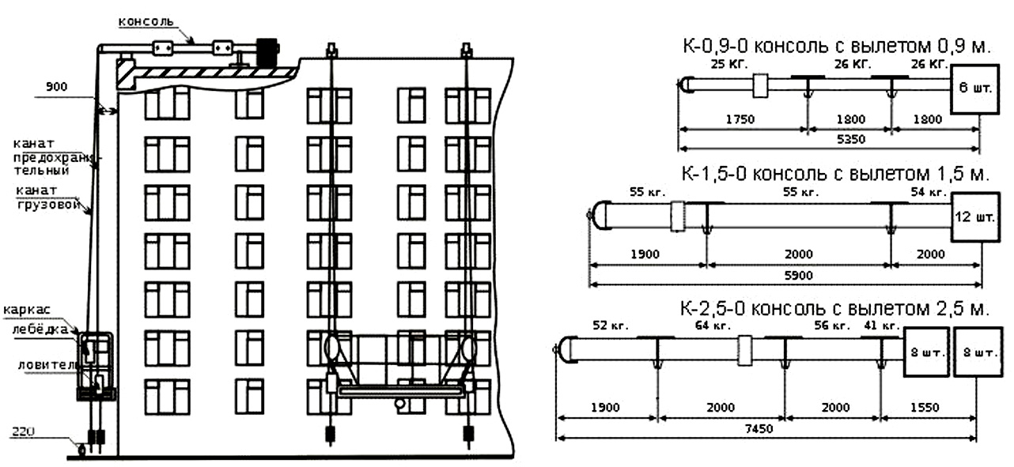
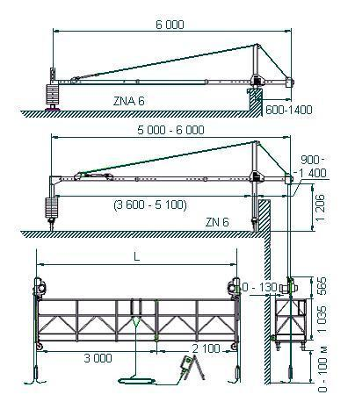
Как видно из схемы установки фасадных люлек устойчивость люлек зависит от длин вылета консоли непосредственно над фасадом и консоли, удерживающей противовес. При увеличении длины консоли над фасадом здания уменьшается консоль, удерживающая противовес, что увеличивает опрокидывающий момент и требует увеличения веса противовеса.
Требования по установке фасадной люльки:
1. Приложение 1-6 (схемы сборки фасадной люльки). Паспорт №
- Монтаж ловителя рычажного типа. Установлен в соответствии с правилами Паспорта №;
- Схема запасовки каната подъемного и предохранительного – соответствует требованиям Паспорта №;
- Схема установки консоли.
Вылет консоли – 620 мм.
Крепление предохранительного каната - не закреплен конец к силовой конструкции здания, в соответствии с Паспортом №, Приложение 5.
- Предохранительный канат не обернут вокруг консолей.
18 контргрузов (балластов) – соответствует требованиям Паспорта №.____, Рисунок № 2.
2. Согласно Разделу «Консоль фасадного подъемника» Паспорта №_________, сборка и комплектация соответствует Рисунку 2, указанного раздела.
3. Настилы фасадной люльки выполнены из двух металлических листов. Металл имеет мелкое рифление, для обеспечения устойчивости.
По периметру люльки, смонтированы большие и малые борта.

Комплектность соответствует требованиям ГОСТ 27372-87 «Люльки для строительно-монтажных работ. Технические условия».
Работоспособность электрических механизмов проверена при подъеме на высоту 5 м.

Выводы:
Согласно Разделу «Руководство по эксплуатации и монтажу», Паспорта №_____, Смонтированная фасадная люлька соответствует, подразделу 15. Техническое освидетельствование подъемника фасадного:
- проведен визуально-инструментальный осмотр установленной фасадной люльки и механизмов;
- проведены статистические и динамические испытания:
Грузоподъемность люльки, при весе 1 100 кг., смещения платформы (консолей), не выявлено.
При проведении динамических испытаний, грузоподъемность люльки соответствует требованиям Паспорта №.
Ловители срабатывают с высотой до 150 мм. При этом напряжение на подъемный канат не обнаружено.

Работоспособность фасадной люльки и платформы, подтверждаются экспертом.

Эксперт ___________

Приложение 1 Фотоматериалы

Фото 1 Технические характеристики.
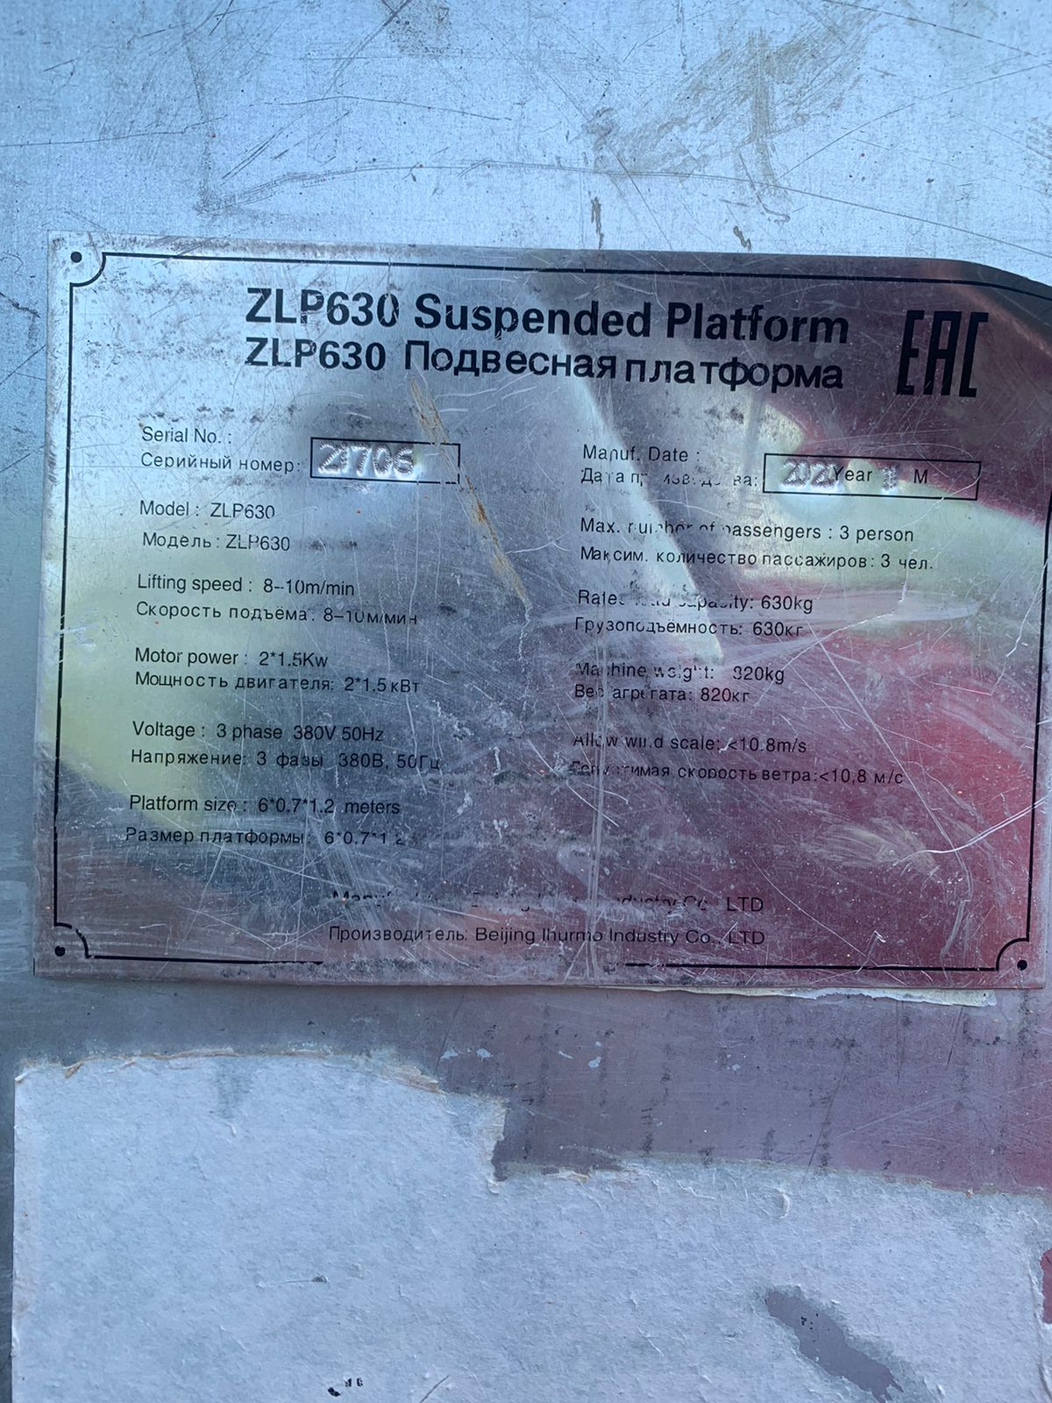

Фото 2 Общий вид установленных платформ
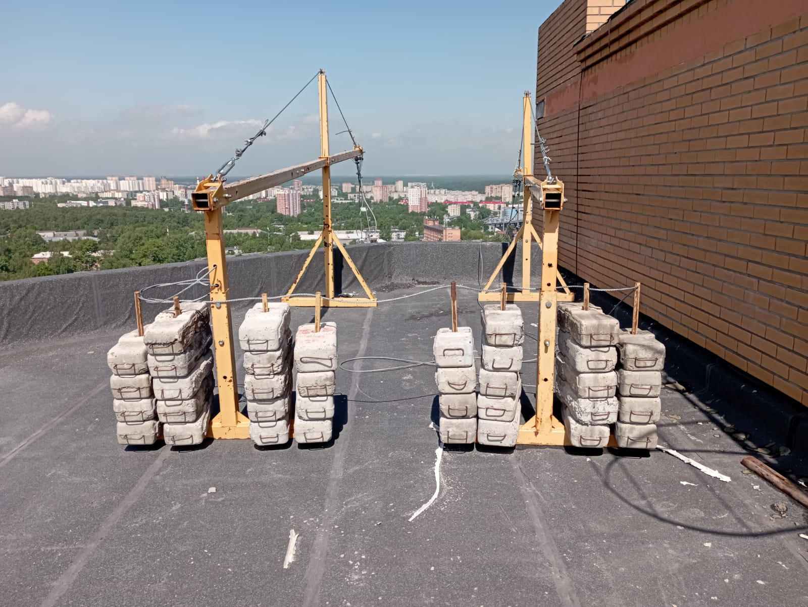

Фото 3 Вылет консоли 620 мм.

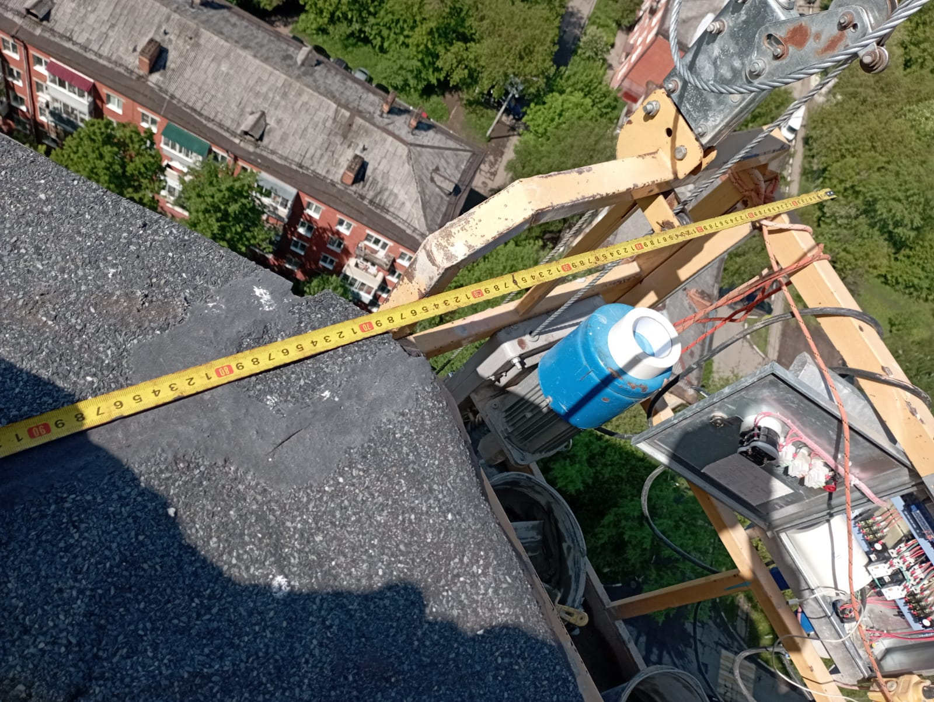

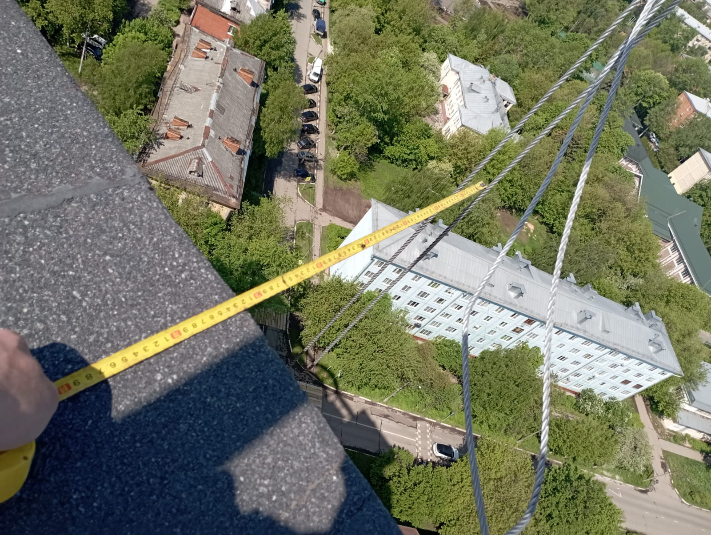

Фото 4. Распределительный щиток
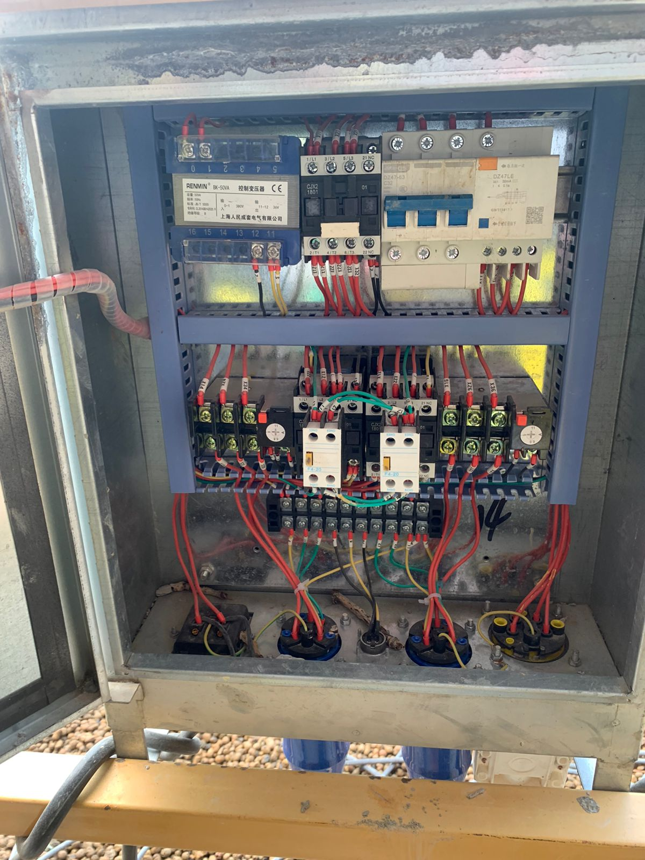

Фото 5 Подъемный механизм (двигатель).
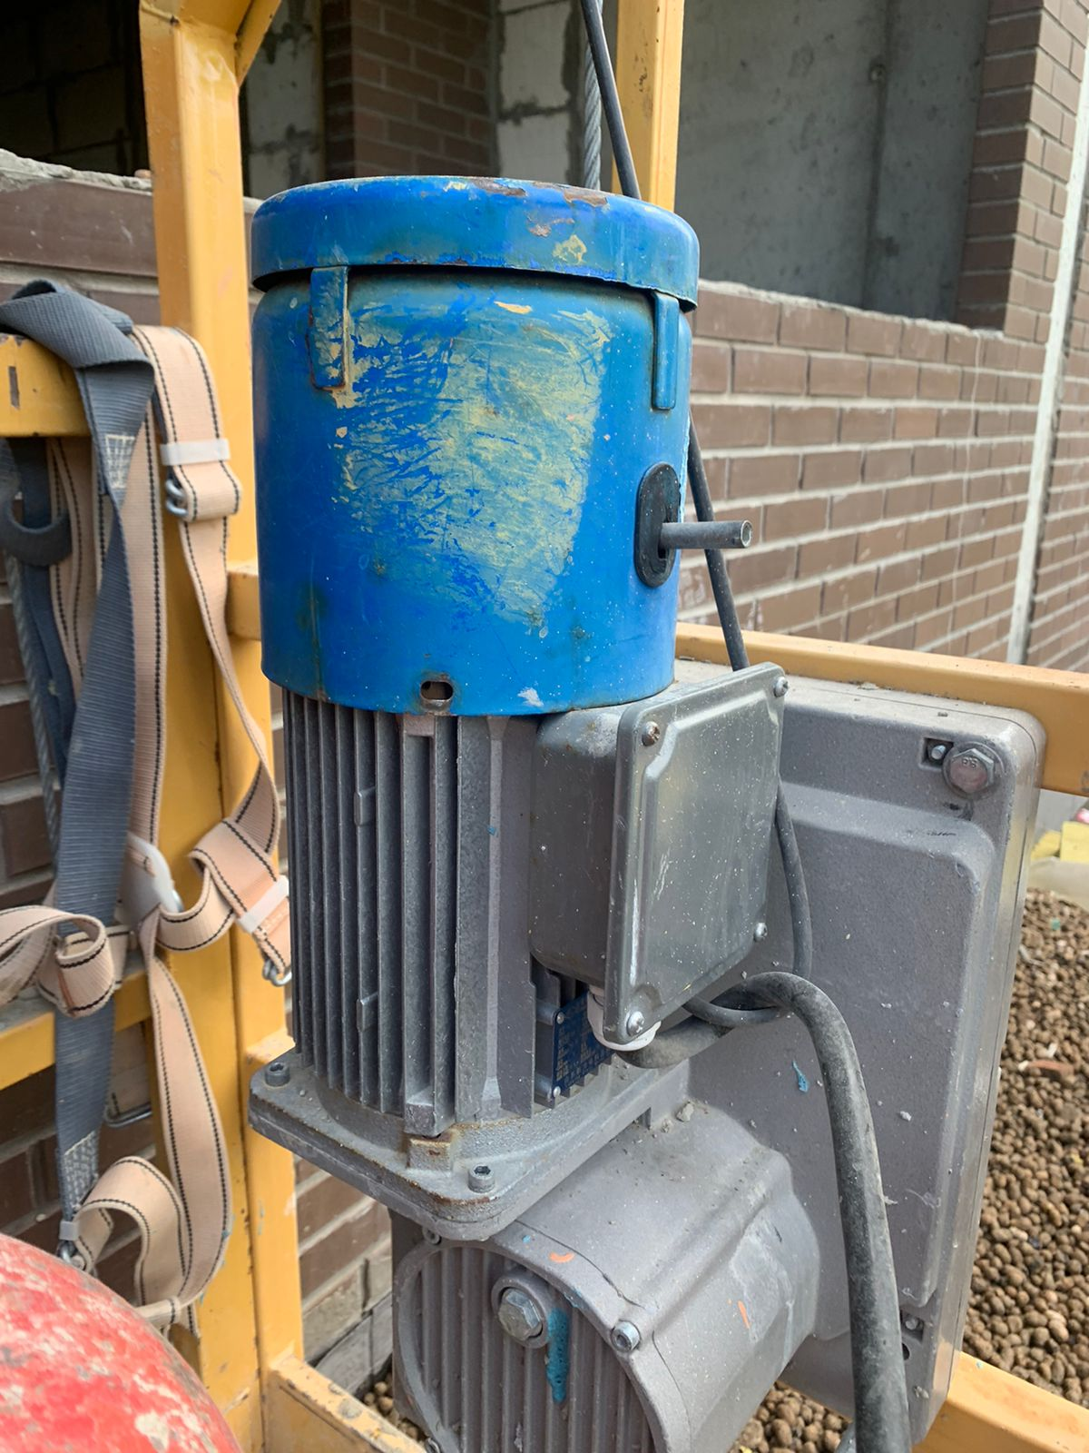

Фото 6. Общий вид люльки.
